分类号 密级
U D C 编号


本科毕业论文(设计)

题目 基于WiFi的智能逃生引导系统的设计与实现

学 院 计算机学院
专 业 名 称 计算机科学与技术
年 级 2011 级
学 生 姓 名 汤 辉
学 号 1150313014
指 导 教 师 陈 宇

二〇一五年四月
湖北第二师范学院本科毕业论文（设计）原创性声明

本人郑重声明：所呈交的学位论文，是本人在导师的指导下，独立进行研究工作所取得的成果。除文中已经注明引用的内容外，本论文不含任何其他个人或集体已经发表或撰写过的作品成果。对本文的研究做出重要贡献的个人和集体，均已在文中以明确方式标明。本人完全意识到本声明的法律结果由本人承担。

论文作者签名： 年 月 日

文献综述

一、概述
随着当前经济的快速发展和城市化进程的不断加快，高层建筑火灾不仅成为城市消防的最大“软肋”，更是成了一个社会性乃至世界性的现实难题。由于高层建筑规模大、内部情况复杂、人员相对密集，造成人员的疏散困难，使其较之传统建筑的火灾而言，扑救难度显著增加，导致人员伤亡也相对严重，甚至因为难以确定被困人员的具体位置，浪费大量救援的宝贵时间，导致连消防人员自身的安全都面临着巨大的威胁。而当前基于位置的服务和各种室内定位技术的兴起和发展以及智能移动设备的日益普及，为缓解这一问题带来了新的思路。通过室内定位技术和智能移动设备相结合的方式，先对室内被困的人员进行定位，然后通过智能移动设备进行数据信息的传递和交互，高效及时的掌握逃生和救援信息，从而减少不幸的发生，这无疑将会对于整个社会都有着巨大的意义。

二、主题
室内定位是指在室内环境下对室内的确定目标物体的具体位置。在目前比较常见的室内定位技术中，WIFi室内定位技术无疑是最引人瞩目的。WiFi无线局域网技术在无线网络领域中已经占有举足轻重的地位。WiFi定位技术是当前备受关注的一种新兴技术，利用该技术，再配合临近三个或者以上的WiFi网络热点AP，借助一定的算法来确定用户的具体位置，在条件较为理想的情况下，这种技术定位的精确度可以达到几米以内。这种精度对于绝大部分应用场景来说，已经足以满足要求。
与传统定位技术相比， WiFi网络定位的优势体现在室内的定位，一方面是在室内环境下WiFi定位的准确度更高也更稳定；另一方面则是目前随着室内环境下WiFi网络热点AP铺设的数量的不断增加，而且随着使用各种智能移动终端设备的用户对WiFi网络的依赖，使得利用WiFi技术进行定位的应用环境日益的成熟和扩大。WiFi定位技术之所以变得如此人们和流行，正是得益于WiFi网络的普及。
室内定位技术的解决方案如此繁多，多多少少会让人有点眼花缭乱，在这里可以简单用一句话概括，那就是很多无线信号如超声波、红外线、激光等都可能被用于室内定位。不过不容忽视的一点是，WiFi无线网络由于当前移动互联网的高速发展和各种移动智能终端日新月异的发展导致人们对于网络的依赖和对上网的需要而变得到很快的普及，因为除了WiFi网络信号外，其他无线信号很难或者根本不可能拥有连接互联网的功能。
下图对几种定位技术在精度方面做了一个简单比较

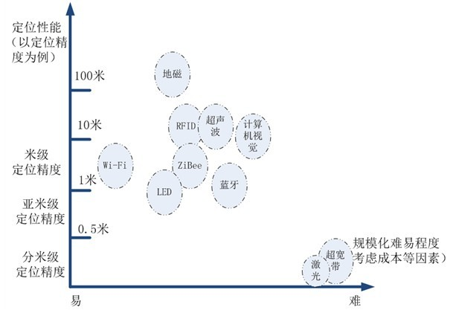

从图上能清楚的看到，从规模化难以程度同时考虑成本等因素及从技术成熟的程度以及实现大规模应用的现实角度来考虑，WiFi网络定位技术无疑是当前的主流方向，同时也是未来相当长的一段时间内最具发展潜力的室内定位技术手段。WiFi网络定位技术除了其精度较高、规模化应用难度较低外，还具有另一个其他技术无法比拟的特优势就在于目前几乎各类智能移动终端设备（如智能手机等）中都具备WiFi功能，并且可以通过利用现成的WiFi网络设施，最大程度的降低成本。

三、总结
在综合考虑了上面介绍的室内定位技术的现状及发展并结合实际情况后，有了本文设计基于WiFi的智能逃生引导系统的构想。该系统的整体构思如下：利用智能移动终端设备（如智能手机）的WiFi功能，通过RSSI测距技术测得所处环境中的WiFi信号RSSI值，将测得的数据上传至定位服务器，定位服务器通过三角定位算法等进行处理，计算出具体位置坐标，然后反馈给智能移动设备。这样持有智能移动设备的室内人员结合相应的室内地图就能清楚的知道自己的具体位置，一旦遇到经济事件如火灾的发生等，用户就能方便、快速、准确的掌握自己的具体位置，从而找寻逃生路线或者想消防人员报告自己位置进行呼救。

四、参考文献
[1]李美学，任伯帜，刘新华. 城市高层建筑火灾消防及安全逃生策略研究.中国安全科学学报,2009（8）, 19（8）.
[2]黄松涛，石章松，张丕旭.基于无线传感网络的火灾现场定位技术与研究.消防科学与技术，2009,28（2）：113~115.
[3]孙佩刚，赵海，罗玎玎等，智能空间中RSSI定位问题研究.电子学报，2007,35(7):1240~1245.
[4]方震，赵湛，郭鹏等．基于RSSI测距分析．传感器技术学报，20(11)：2526~2530．
[5]倪巍，王宗欣．基于接收信号强度测量的室内定位算法．复旦学报(自然科学版)．2004，43(1)：72~76.
[6]徐风燕，李操宾，王宗欣．一种新的基于区域划分的距离损耗模型室内WLAN定位系统．电子与信息学报，2008，30(6)：1405~1408．
[7]冯浩然，袁睿翁，慕春棣．无线网络中基于信号强度的定位及算法比较．计算机工程与应用．2006， 2(32)：36~38.
[8]朱剑，赵海，孙佩刚，毕远国．基于RSSI均值的等边三角形定位算法．东北大学学报，2007，28(8)：1094~1097．
[9]夏英，王磊，刘兆宏．基于无线局域网接收信号强度分析的混合室内定位方法，重庆：重庆邮电大学学报(自然科学版)，2012，24(2)：218~219.
[10]扬帆，赵东东．基于Android平台的WiFi定位．电子测量技术，2012，35(9)：116~124.
[11] 刘乃安. 无线局域网WLAN:原理技术与应用.西安：西安电子科技大学出版社.2004.
[12]谢希仁．计算机网络(第六版)．北京：电子工业出版社．2013．
[13]耿国华.数据结构-C语言描述(第二版).西安：西安电子科技大学出版
[14] Robert Sedgewick, 霍红卫(译).算法：C语言实现(第三版).北京：机械工业出版社 ，2012.
[15]赵志云，衡友跃.Java常用算法手册.北京：中国铁道出版社,2012.
社,2008(7)： 187~191.
[16]李刚.疯狂Android讲义（第二版）.北京：电子工业出版社.2013.
[17]李宁．Android开发权威指南(第二版)．北京：人民邮电出版社．2013．
[18]I．Bylemans，M．Weyn and M．Klepal．Mobile Phone-based Displacement
Esti—marion for Opportunistic Localisation Systems．In Third International Confer-ence on Mobile Ubiquitous Computing，Systems，Services and Technologies，2009．
[19]Zhang M H，Zhang S S，Chen J．A new positioning method for location—based services in wireless LANs．Chinese Journal of Electronics，2008，17(1)：75~79．
[20]Mazuelas S，Bahillo A，Lorenzo R M，et a1．Robust indoor positioning provided by real—Time RSSI values in unmodified WLAN networks．IEEE Journal of Selected Topics in Signal Processing，2009，3(5)：821~831．
[21]Dik L L，Chen Q X．A model based WiFi localizationmethod．International
conference on Scalable information systems，2009，34~38．

摘要
近年来,高层建筑发生火灾事故的频发，暴露出严重的安全问题。由于高层建筑内部结构复杂，一旦发生火灾等险情，不仅被困人员难因以找到逃生路线而遇难，甚至连消防人会员也因无法准确掌握被困人员的的具体位置，错失救援时机的同时也让自己陷入险境。
基于这样的背景，本系统提出了一种利用高层建筑铺设的无线局域网和Android智能手机终端,通过WiFi网络AP热点和RSSI测距技术以及三角定位算法，对室内被困人员进行定位的方案，在为消防搜救人员的搜救工作提供及时有效的信息支持的同时，也为被困人员的自救提供的路线引导，从而减少不幸的发生，保证人们的生命财产安全。
本系统的所使用的WiFi技术和Android手机在当前已经普及，同时系统不仅在定位精度和稳定性方面达到要求，而且成本相对低廉，为解决高层建筑火灾救援困难这一社会性问题提供了一种新的思路和途径。

关键词： 高层建筑 火灾逃生 WiFi定位 RSSI测距

Abstract
In recent years, high-rise building fire accident-prone, exposed serious security problems. Due to the complexity of the internal structure of high-rise buildings in case of fire and other dangers, not only due to the trapped difficult to find an escape route and killed, and even members of the fire were also due to inability to accurately grasp the specific location of trapped, rescue missed opportunity at the same time put yourself in danger.
Based on this background, the system presents a high-rise building wireless LANs and laying Android smart mobile terminals via WiFi hotspots and network AP RSSI ranging technology and triangulation algorithms for indoor positioning solution trapped in provide timely and effective information support for search and rescue work at the same time the fire and rescue personnel, but also for the self-help route trapped provide guidance, thereby reducing the incidence of misfortune, to ensure that people's lives and property safety.
WiFi technology and Android phones used by the system has been popular in the current, and the system not only to meet the requirements in terms of positioning accuracy and stability, and relatively low cost, high-rise building fire rescue to solve difficult social problems that provide a new ideas and approaches.

Key words： High-rise buildings Fire escape WiFi Positioning RSSI Ranging

目录
第1章 引言 1
1.1 项目开发的背景 1
1.2 项目开发的意义 1
1.3 项目开发的目标 2
第2章 技术基础及系统需求分析 3
2.1概述 3
2.2 Android应用程序开发基础 3
2.3系统可行性分析 5
2.4系统需求分析 5
2.5开发环境说明 6
第3章 概要设计 7
3.1 概要设计 7
3.2 WiFi室内定位技术 8
3.3 RSSI测距 9
3.3.1 RSSI测距原理 9
3.3.2 RSSI取值策略 9
3.3.3 三角定位算法 10
3.4最短路径算法 11
第4章 详细设计 13
4.1 Android客户端程序的设计与实现 13
4.1.1 客户端主程序的设计与实现 13
4.1.2 RSSI信号强度采集程序的设计与实现 15
4.1.3 客户端定位程序的设计与实现 18
4.2 PC服务端程序的设计与实现 19
4.2.1 服务端主程序的设计与实现 20
4.2.2 服务端定位模块程序的设计与实现 22
4.2.3 路线引导功能模块程序的设计与实现 24
第5章 总结与展望 27
5.1 总结 27
5.2 展望 27参考文献 28

引言

1.1 项目开发的背景
近年来，随着经济的快速发展和城市化进程的不断加快，城市建筑也越建越高，与此同时，消防硬件设备的更新速度却远远不及高层建筑的增加速度，因而随之而来的便是有关高层建筑火灾的问题层出不穷，并且大有愈演愈烈之势。
据不完全统计，自2000年以来，仅仅在上海市，就发生了超过1200起高层建筑起火事故，不仅造成多人受伤、遇难和失踪，直接和间接的经济损失更是难以统计。这些数据仅仅是冰山一角，在全国，此类事件更是多不胜数，比如就在今年年初的1月3日，震惊全国的哈尔滨南岗区大火亦造成了5名消防战士牺牲，14人受伤…这些让人触目惊心的数据，无不用事实告诉人们，如何对高层建筑的火灾进行防治，以及如何在高层建筑火灾发生的时候，进行高效的救援，保障被困人员和搜救人员的生命安全是一个亟待解决的问题。
由于高层建筑规模大、内部情况复杂、人员相对密集，造成人员的疏散困难，使其较之传统建筑的火灾而言，扑救难度显著增加，导致人员伤亡也相对严重。其原因主要是被困人员因难以确定自己所处的具体位置，找到最佳的逃生路线，同时消防搜救人员也难以在短时间确定被困人员身处何处，更难以迅速制定最佳的救援方案和搜救路线，因而错失宝贵的搜救时机。甚至导致连消防人员自身的安全都面临着巨大的威胁。
面对这样一个严峻的事实，研发用于解决高层建筑火灾自救搜救的相关设备可以说是迫在眉睫。而当下，移动互联网技术的快速发展和各种移动智能终端的普及，可以说为解决这一难题提供了一种新的思路的途径。基于这样的背景，才有了本文所实现的系统——《基于WiFi的智能逃生引导系统的设计与实现》, 本系统是一款运行与移动智能终端如智能手机，利用WiFi室内定位技术、为被困人员自救逃生和搜救人员提供实时的定位及路线引导的智能应用系统。

1.2 项目开发的意义
本系统 ——《基于WiFi的智能逃生引导系统的设计与实现》 ，以当前快速发展和日益成熟的移动互联网技术和物联网相关技术和已得到普及的智能手机等移动终端设备为平台，利用成熟的WiFi 网络技术和相关算法进行室内人员的定位，从而为被困人员及搜集人员提供实时有效、可靠的定位信息和逃生搜救的路线信息，从而赢得宝贵的逃生及搜救时间，尽可能的减少因高层建筑火灾而造成的人员伤亡，保障生命财产安全。
本系统所解决的问题主要如下：
（1）在发生高层建筑火灾时，被困人员如何在情况复杂的火场内确定自己所处的具体位置，以及如何了解火场的相关情况，找到最佳的逃生路线；
（2）搜救人员如何确定自己所处的位置与等待救援的被困人员之间的位置，从而根据具体情况来选择最佳的营救路线，既提高营救的成功率，又保障自身的安全；
（3）火场外的搜救和指挥人员如何准确掌握火场内的相关情况和被困人员的实时位置等相关信息，从而制定合理有效地营救方案，并根据情况的变化做出相应指挥。
综上所述，本系统的开发意义在于为高层建筑火灾的被困人员的自救和消防人员的搜救工作，提供部分必要的数据信息支持，从而在一定程度上提高营救成功的机会，减少被困人员和搜救人员的伤亡。

1.3 项目开发的目标
本系统开发的基本目标是要以移动互联网技术和物联网相关技术，在以Android为操作系统的手持移动终端上，利用移动终端所具有的WiFi网络模块，和手持移动终端周围的WiFi网络和相关算法，实现室内人员的定位，利用WiFi网络实现准确的室内定位是本系统最核心的部分，同时也是本系统的成功实现的基础和关键。
在此基础上，本系统将进行进一步的扩展和改进，例如利用物联网相关技术，通过部署各种相关传感器，如温度常感器、烟雾传感器等，获取火场里面的更多更详细准确的相关数据，再通过综合分析获取的数据，提升和扩展本系统的功能，力争做到为高层建筑火灾搜救难这一社会性的难题提供一种有效途径和手段。

技术基础及系统需求分析

2.1概述
本系统是基于Android 系统开发，是一款运行于Android智能手持移动手持终端（如手机，为说明方便，后面将直接用智能手机代替智能手持移动终端的说法）的应用程序。该程序利用智能手机的自带的WiFi功能模块，搜索附近的WLAN网络热点，通过WiFi定位技术实现定位功能，同时完成必要的数据通信和交互操作。
定位功能的实现，是本系统的基础，同时也是最核心的部分，为实现这一功能，本系统采用了RSSI 定位技术。同时，以“最短路径算法”为基础实现另一个重要的实时逃生路线引导功能，下面是本系统所采用的相关主要技术的介绍和说明。

2.2 Android应用程序开发基础
Android 作为Google公司最具创新性的产品之一，自2005 年以来不断发展下，已经成为当前市场占有率最大的智能手机及其他智能终端操作系统。
Android系统不仅免费而且完全开源，其建立于Linux 系统内核之上，包含了各种设备驱动和管理模块，以及功能齐全的类库和框架，同时还集成了SQLite 轻量级数据库、WebKit 浏览器内核等。 Android 应用程序Dalvik 虚拟机上，并且提供丰富的API开发框架来对系统的软硬件资源进行组织和管理，整个平台具有很好的开放性和可扩展性，Android 系统框架的分层结构如图 2-1 所示。
从图 2-1所示可以看出，Android 系统框架分为4层，分别是Applications层、Application Framework层、Libraries及Android Runtime层、Linux Kernel层。下面将对这4层进行简单介绍。
·Applications层：该层主要由应用程序组成。
·Application Framework层：该层主要由提供开发者使用的API接口；
·Libraries及Android Runtime层：主要包含系统库文件及Android Runtime运行时环境；
·Linux Kernel层：该层主要包括驱动、网络协议栈等底层组件。
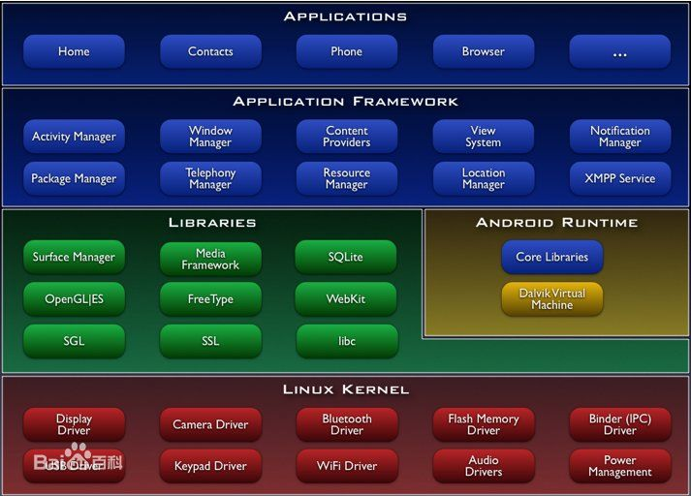
图2-1 Android系统架构
Android应用程序一般包含一个或多个Activity，Activity之间通常是松耦合关系。Activity是系统分配和管理资源的基本单位，主要由Activity Manager进行管理，每个Activity都有其对应的生命周期，如图2-2所示。系统中的Activity由一个Activity栈管理。
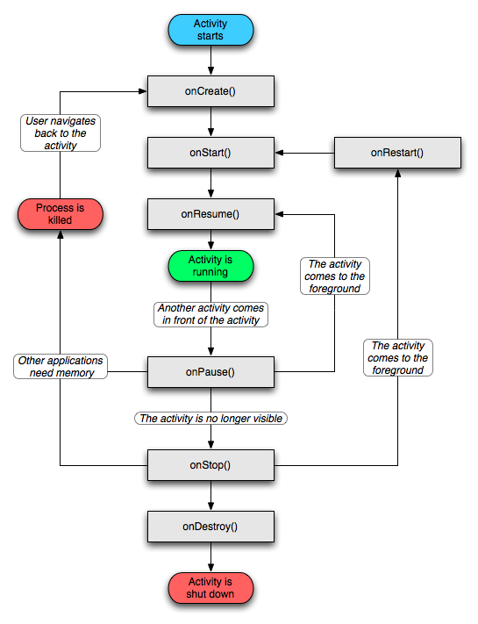
图2-2 Activity的生命周期
Android应用程序的编写是使用Java语言，因此搭建Android编程环境，首先要安装Java SDK，配置Java编译环境，然后安装Eclipse，并安装Android SDK，最后安装Eclipse插件ADT。

2.3系统可行性分析
- 技术可行性分析
本系统所涉及到得技术主要包括Android程序开发技术、WiFi室内定位技术及相关算法。对于Android程序的开发，技术相对成熟稳定、开发难度较低。关于WiFi无线网络技术，目前已经相当成熟和普遍，其可靠性和稳定性都已经得到实践的证明，而对于WiFi室内定位技术，及相关的RSSI测距技术、三角定位算法及技术，国内外都做了相当多的研究，部分研究已经投入了实用。因而对于本系统的设计和实现所涉及的相关技术，总体来说已经不存在较大的技术障碍，所以本系统从技术上来说是可
行的。
- 经济可行性分析
本系统基于Android平台开发，Android平台完全开源并且免费，而大多数的
Android 移动设备均内置有WiFi模块，可直接作为定位功能中的未知节点适用，无需额外开发。同时，本系统的所需要的作为定位锚节点的WiFi热点，可以利用高层建筑等大型建筑内已有的WiFi信号，无需重新铺设信号。综合以上来说，本系统的开发、运行和维护成本都是相当低廉的，从经济成本上来考虑也是完全可行的。
- 社会及市场可行性分析
在本文引言部分的“项目开发的背景”一节中已经提到，当前高层建筑等大型
建筑等大型建筑的火灾问题已经相当严重，已成为一个社会性甚至是国际性的难题，而因高层建筑火灾所带来的人员伤亡和经济损失也是相当严重。而当前市场上针对这一问题而研发的相关智能设备和系统并不多。本系统作为针对性解决这一问题和现象的一种新手段和途径出现，对当前而言是具有一定积极意义的。

2.4系统需求分析
本系统的设计着眼于解决诸如高层建筑等内部环境复杂、人员密集的场所在发生火灾等灾害时，被困人员难以找到逃生路线同时搜救人员因难以确定被困人员的位置而无法快速选择搜救路线，错失搜救时机。针对这样的情况，本系统提出了一种利用智能手机和建筑物内已有的WiFi网络对人员就行快速定位、提供逃生信息，同时将人员的位置等信息通过网络传输到搜救指挥中心处的服务端，给制定搜救方案提供实时有效的信息支持。总的来说，本系统的总体需求要包括以下几个方面：
1.做到充分利用用户所处环境的现有无线局域网环境，设计开发纯软件的应用系统，尽量避免添加额外的硬件设备和对现有AP管理软件进行升级或改造；
2.利用智能手机自身的WiFi功能模块，作为RSSI信号接收器，搜索周围的WiFi信号，从而对持手机的室内人员进行快速准确的定位；
3.在火灾等紧急情况发生时，通过本系统，对被困人员进行定位的后，根据实时环境情况，提供逃生信息；
4.人员被困时，可以通过本系统进行呼救，在呼救的同时自动将呼救人员的位置等相关数据信息发送给服务器端，供搜救人员制定搜救方案作为参考；
5.本系统作为Android手机应用程序，除了实现系统的基本功能外，还应建立一个显示界面友好、面向实际应用的系统。信息可视化和界面友好是系统设计的一个必须考虑的方面，特别是对于提供类似本系统这样的特定服务的系统，用图形化显示信息，更易于被用户理解和接受。

2.5开发环境说明
本系统开发环境为Eclipse（版本Luna），Android系统采用4.2.2版本，测试环境为搭载Android 4.2.2系统的手机，PC服务端程序为Java（JDK 7）桌面程序，后台数据库使用MySQL（版本5.6.24）。

概要设计
本章是对本系统概要设计部分的阐述，主要包括系统概要设计、RSSI测距技术及相关算法三个部分。

概要设计
本系统首先通过RSSI 无线测距技术，Android客户端程序直接利用Android智能手机自带的WiFi 功能模块对对手机周围搜索到的所有WiFi信号（不论是否可以连接上互联网）的强度值进行测量，将一定时间内测得的所有数据发送给PC端的服务器进行计算，PC端的服务程序通过中值策略获取RSSI信号强度的有效值，再用 “三点定位算法”对获取的RSSI信号强度有效值进行计算分析，计算出位置坐标数据，然后将定位坐标数据发送给手机客户端程序进行显示。
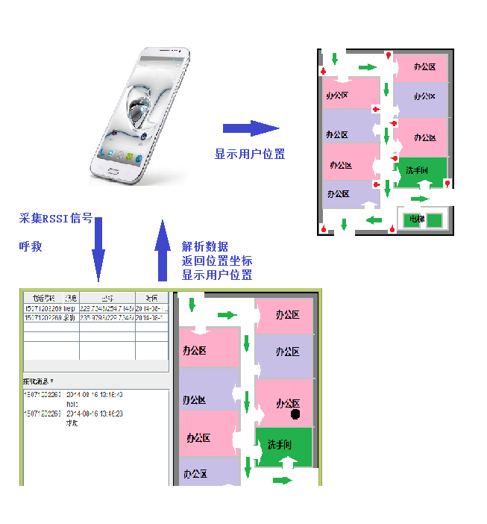
图3-1系统总体架构
当出现人员被困的情况时，被困人员通过客户端程序进行呼救，呼救方式除了保留最基本的短信、电话方式外，还增加了客户端直接呼救方式，当用户使用客户端程序直接进行呼救是，客户端会将用户的位置数据（客户端程序在后台自动测量的用户周围的WiFi信号的最新的若干组RSSI值）同时发送给PC端的服务器程序，PC端服务程序进行一系列处理之后，在PC、服务端程序上进行显示。系统总体结构如图3-1所示。

3.2 WiFi室内定位技术
WiFi室内定位技术是基于WLAN网络热点AP（Access Point）的信号强度来计算物体的距离和位置，由于WiFi网络当前已经基本普及，而且随着WiFi定位技术的发展，其定位精度也不断提高，至今已经可以达到米级以内，足以满足本系统的需求，因而从成本及技术成熟等方面考虑，本系统选择采用WiFi来进行室内定位。
在对WiFi定位技术进行选择时，主要考虑和比较了以下2种技术方案：
- 基于传播时间的WiFi定位技术
WiFi使用的无线电波以光速C在空气中传播，假设电波从某个WLAN热点AP传输到某个移动端所花费的时间为t，则移动端到给WLAN 热点AP的距离为c*t，如果已知三个AP的位置，通过三角定位法（后面将作介绍），就可以计算出目标物体的坐标位置，但是由于电波传播速度非常快，很容易产生较大的误差。因此该技术对时间的测量精度要求非常高，换句话说就是对硬件的要求非常高。
- 基于传播模型的WiFi定位技术
理论上说，电波信号在无干扰和障碍物的情况下，传播过程中的信号强度衰减可用公式（3-1）的公式表示：
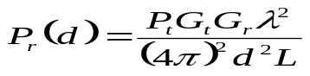
- （3-1）
在公式(3-1)中，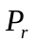(d)是移动端接收到的信号功率，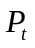是AP的传输功率，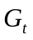是发射端的增益，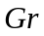是接收端的增益，是电波的波长，L是损耗系数，d是AP和移动端的距离，在式中只有d是未知数，因此可以通过公式计算AP和移动端的距离，在三个AP的实际坐标已知的情况下，通过三角定位算法，就可以计算出目标物体的坐标位置。相较于基于传播时间的定位方法，基于电波传播模型的定位方法，不需要很高的硬件要求。
由于绝大部分智能手机的硬件配置是难以达到“基于传播时间的WiFi定位技术”的要求，所以本系统采用的是“基于传播模型的WiFi定位技术”。

3.3 RSSI测距
本文在前面的阐述中已经明确本系统采用的是“基于传播模型的WiFi定位技术”，
该技术大多都会选择基于RSSI（接收的信号强度指示）的测距技术，下面对该技术进行简单介绍。

3.3.1 RSSI测距原理
无线信号在传播过程中，可以用公式（3-2）表示来描述接收信号的强度与信号传输的距离之间的关系，其中RSSI 代表接收信号的强度 n代表信号传播因子，d是信号收发点之间的距离。
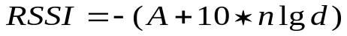 （3-2）
由公式（3-2）可以看出，接收信号强度和信号传输距离之间的关系取决于常数A 和 n 的值。常数A和n用于描述无线信号的的传播环境，其中，参数A表示距离发射器1m时接收到信号的平均能量的绝对值，参数n表示了信号能量随离收发器距离增加而衰减的速率，其值由无线信号的传播环境所决定。

3.3.2 RSSI取值策略
对于RSSI的取值，本系统在设计和实现中采用中值策略。之所以选择终止策略是因为该策略能有效地减少偏离幅度较大的错误值对测量结果的精度造成的影响。从而使得即使在难以避免错误值出现的情况下，也能得到相对正确的测量结果。
除了这里采用的中值策略外，常见的取值策略还有多数投票策略和均值策略。表 3-1是根据相关研究数据所得出的对这3种常见策略的在测试精度、结果错误的概率及时间复杂度三个重要的指标方面进行的比较。

表3-1 取值策略比较
取值策略 | 精度 | 错误率 | 时间复杂度
多数投票  均值  中值 | 较高  较高  高 | 低  较低  低 | 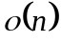  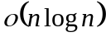

表3-1中可以看出，中值策略在表中三个技术指标方面的比较中都具有一定优势，其精度较高并且计算量相对较小，因而本系统采用了中值策略的方法来获取测量的RSSI值。

3.3.3 三角定位算法
在目前的有关WiFi室内定位技术的研究中，大多数还是采用AP信号强度计算物体的位置，本系统同样采用的是这种技术。三角定位技术一般分为测距和定位两个阶段。
测距阶段需在未知节点（待定位区域）已知的三个锚节点（已知区域）位置各放置一个AP热点，如图3-2所示。然后通过移动设备在未知节点处接收来自三个锚节点处的AP热点信号强度的RSSI值，在图2-3中，D点代表未知节点，A、B、C三点为锚节点。移动设备在D点接收A、B、C三点AP的信号，并用过中值策略取得RSSI值后，依据公式（3-2）就可得到未知节点D到3各锚节点A、B、C的直线距离。

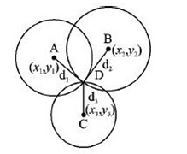

图3-2 三角定位示意图
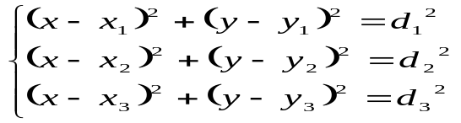 （3-3）
定位阶段则是利用测距阶段所获取的RSSI值及未知节点D到3各锚节点A、B、C的直线距离，进过转换成为同一平面内未知节点到3个锚节点之间的距离，转换后，3个锚节点的位置分别为A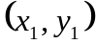、B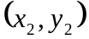、C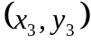，锚节点到未知节点的距离分别为 d1、d2、d3。则可用公式（3-3）计算, 由该公式计算出的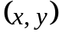即为该平面内未知节点D的坐标，从而实现定位。

3.4最短路径算法
最短路径问题是图论研究中的一个比较经典的算法，用于解决如何计算某个图中两点之间的最短距离问题，用于解决该问题的算法统称为“最短路径算法”。Dijkstra（迪杰斯特拉）算法是其中比较典型和著名的散发之一，其基本思想是按照路径长度递增的顺序，逐个产生各自最短路径，其算法流程如图3-3所示。
本系统在服务端程序的设计与实现中就是采用的这种算法，后面将详细阐述。

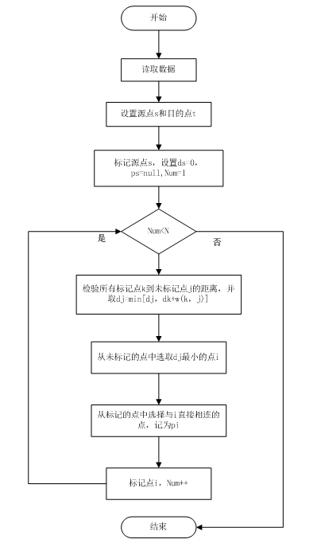

图3-3 Dijkstra算法流程图

详细设计
本章主要是对本系统详细设计部分的阐述，主要包括Android手机客户端程序和PC服务端程序的设计与实现两个部分。

Android客户端程序的设计与实现
本节主要从手机客户端的主程序、RSSI信号采集核心模块程序以及客户端定位程序的设计与实现三个部分对本系统中Android手机客户端端的设计和实现进行详细阐述。

客户端主程序的设计与实现
客户端主界面的运行效果如图4-1所示。

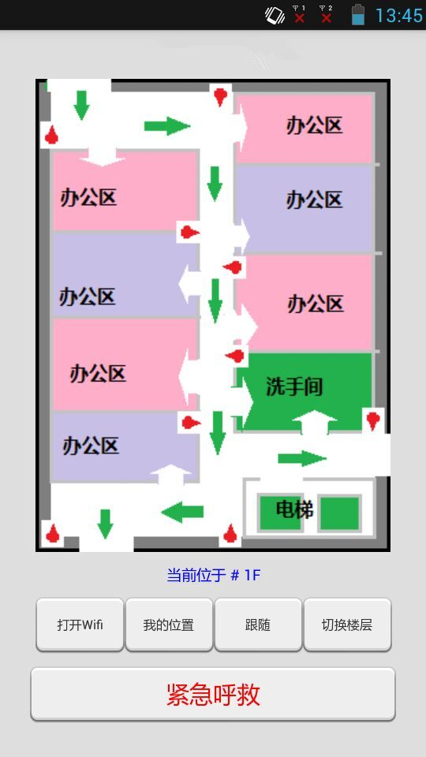

图4-1 客户端主界面运行效果图
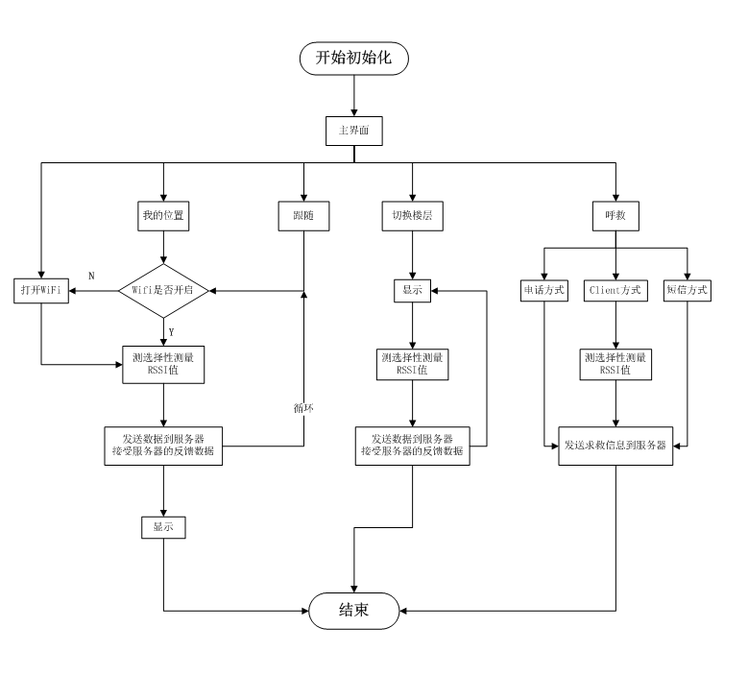

图4-2 客户端程序流程图
从图4-1可以看到，在程序的主界面中央是一张模拟的室内地图，在地图下面有多个功能按钮，点击“打开WiFi”按钮后，程序将启动手机的WiFi功能，点击“我的位置”按钮后程序将开始根据手机所能搜索到得WiFi信号进行筛选和扫描，然后测量相应WiFi信号的RSSI值，初次定位需要经过一段时间，在这段时间内，将手机所测得的多组RSSI值发送给服务器程序，在服务器程序根据手机客户端发送的数据进行相关计算后，会将计算结果（即位置坐标数据）反馈给客户端程序，手机客户端程序在接收到服务器程序的反馈的数据后将在界面中央上对用户位置进行显示。当用户点击“跟随”按钮后，程序将根据用户位置的变化进行动态的移动显示。当用户点击“切换楼层”按钮，程序将显示相应楼层的模拟地图。当用户点击“紧急呼救”按钮后，将跳转到呼救功能界面，在呼救功能界面，除了可以方便快捷的通过电话和短信进行呼救外，还可以直接通过本客户端程序进行呼救，在直接利用本客户端程序进行呼救时，本客户端会将用户的一些基本信息连同用户的位置信息（实际上是用户周围WiFi信号的RSSI值）一起发送给服务器程序，用于相关计算和处理。程序的具体流程如图4-2所示。

RSSI信号强度采集程序的设计与实现
本系统的RSSI信号采集模块的设计是直接利用智能手机自身的WiFi功能模块，作为RSSI信号接收器，搜索手机所处的环境周围的WiFi信号。在Android系统中，系统自身提供了对WiFi模块进行操作的包：android.net.wifi。下面对该包下面相关接口和类进行简单介绍说明。
1.ScanResult
该类主要是通过WiFi硬件的扫描来获取一些周边的WiFi热点的信息，包括WiFi热点AP的地址BSSID、名称SSID、频率Frequency以及身份认证、安全模式等。
2.WifiConfiguration
该类主要用于WiFi网络的配置管理，包括安全设置等。
3.WifiManager
该类用来管理WiFi 的连接，在该类中预先定义了许多常量。
4.WifiInfo
该类主要用于获取所连接的WiFi热点AP的相关信息和数据，包括WiFi热点AP的IP地址、MAC地址、网络连接状态、连接速度、所接收到得信号RSSI强度值等，
可以使用该类的getRssi()方法,其返回值就是WiFi网络信号的强度值（单位为dBm）。
在这里需要特别说明的是，在WifiInfo类所能获取到的相关信息和数据中，部分信息和数据在未连接的情况下同样是可以获取的，如对于某个WiFi信号强度RSSI值的获取，并不要求设备必须连接上该WiFi网络信号，换句话说，只要某个WiFi信号能被手机设备搜索到，就能获取该WiFi信号的RSSI值。也正是基于这一点，本系统才可以使用一部手机同时获取多个WiFi信号的RSSI值。
RSSI信号强度采集的程序流程如图4-1所示。由于该模块程序需要使用到Android手机的WiFi功能，同时还需要进行一些其他网络操作，所以需要在APP源码的Mainfest.xml文件中配置下列的权限：
<uses-permission android:name="android.permission.INTERNET"/>
<uses-permissionandroid:name="android.permission.CHANGE_NETWORK_STATE"/>
<uses-permission android:name="android.permission.CHANGE_WIFI_STATE"/>
<uses-permission android:name="android.permission.ACCESS_NETWORK_STATE"/>
<uses-permission android:name="android.permission.ACCESS_WIFI_STATE"/>

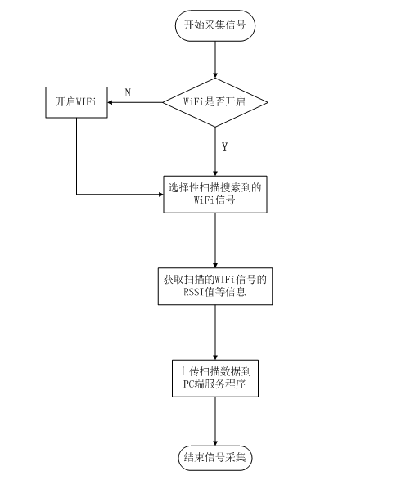

图4-3 RSSI信号采集流程图
在该程序模块的实现中，专门定义了WiFiAdmin类，封装了本模块程序中所有操作WiFi以及扫描WiFi信号获取RSSI值得的方法，该类主要有以下核心方法。
1.用于扫描设备搜索到的的网络信号的方法：

public void startScan() {
myWifiManager.startScan();
// 获得扫描结果
myWifiList = myWifiManager.getScanResults();
// 得到配置好的网络链接
myWifiConfigurations = myWifiManager.getConfiguredNetworks();
}
3.对特定SSID的网络进行扫描的方法，参数ssidX、ssidY均为WiFi网络信号的名称：
public StringBuffer getSpecifiedNetworkList(String ssidX, String ssidY) {
StringBuffer sb = new StringBuffer();
if (sb != null) {
sb = new StringBuffer();
}
// 扫描网络
startScan();
list = getWifiList();
// 遍历 wifi list
if (list != null) {
for (int i = 0; i < list.size(); i++) {
scanResult = list.get(i);
// 若为指定SSID
if (scanResult.SSID.equals(ssidX)
|| scanResult.SSID.equals(ssidY)) {
sb = sb.append(scanResult.level + "/");
}
}
}
return sb;
}
3.获取网络扫描结果的方法，这里将扫描结果以字符串数据返回：
public StringBuffer lookUpScan() {
StringBuffer sb = new StringBuffer();
for (int i = 0; i < myWifiList.size(); i++) {
sb.append("Index_" + new Integer(i + 1).toString() + ":");
// 将ScanResult信息转换成一个字符串包
// 其中包括：SSID、BSSID、capabilities、frequency、level
sb.append((myWifiList.get(i)).toString()).append("\n");
}
return sb;
}
}
在该模块中，使用scoket与PC服务端程序进行通信，核心方法如下：
/**
* 使用Socket 上传数据到服务器
* @param str 数据
* @param ip 服务器IP
* @param port 监听端口
*/
public void send(String str,String ip,int port){
try {
sendSocket = new Socket(ip, port);
PrintStream ps = new PrintStream(sendSocket.getOutputStream());
ps.println(URLEncoder.encode(str, "UTF-8"));
ps.close();
sendSocket.close();
} catch (UnknownHostException e) {
e.printStackTrace();
} catch (IOException e) {
e.printStackTrace();
}
}
以上就是对Android 客户端程序中RSSI信号强度采集模块程序设计和实现详细说明。

客户端定位程序的设计与实现
由于定位算法程序比较的复杂，计算量也相当大，而Android智能手机的硬件配置并不适合做大量复杂的运算，所以本系统定位算法的实现主要是在PC端的服务器程序，因而Android手机客户端程序在定位阶段所需要实现的功能相对简单，如图4-4所示为手机客户端在定位阶段的程序流程图。
这里要作说明的是，图4-4中所提到的定时器，实际上是用软件实现的一个计时器，这是因为手机客户端在定位过程中，需要实时采集WiFi热点AP的RSSI值等信息，并要在一定时间内获取一定数目的RSSI值上传到服务器，作为取值样本。

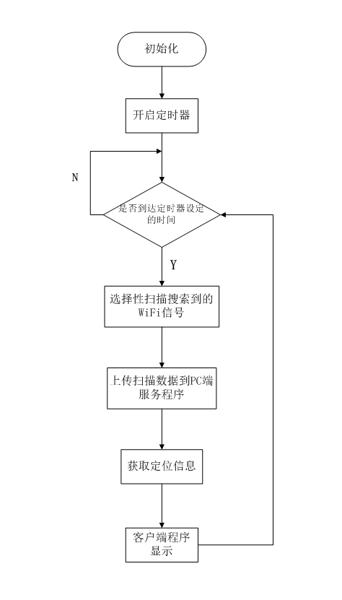

图4-4 客户端定位阶段程序流程图

PC服务端程序的设计与实现
本节主要从服务端主程序的设计与实现、服务端定位模块程序以及路线引导功能模块程序的设计与实现三个部分，对本系统中PC服务端程序的设计与实现进行详细阐述。

服务端主程序的设计与实现
服务端主应用程序是用Java语言编写桌面应用程序，该程序主要将用户通过Android手机客户端上传的数据进行分析、计算处理后，进行友好的可视化、动态的显示，其运行效果如图4-5所示。

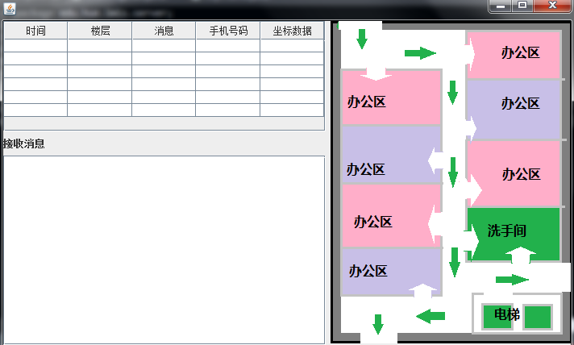

图4-5 服务端主应用程序运行效果图
服务端程序的流程图如图4-6所示，从图中可以看出服务端程序不断的接收客户
端上传的数据，然后对数据进行过滤，将过滤出的与用来计算位置的数据直接入库，而将过滤出的RSSI值等数据进行分析计算，得出用户的位置数据，得出用户的位置数据之后入库，同时在服务端主程序的模拟地图上进行显示，并将位置数据返回给客户端，用于客户端的定位显示。处理多组RSSI信号数据的相关代码如下：
/**
*处理多组RSSI信号数据
*/
public String analyzeDatas(String[] strs) {
String result_str = "";
String tmp_str = "";
for (int i = 0; i < strs.length; i++) {
tmp_str += strs[i] + "/";
}
float[] data = analyzePoint(tmp_str);
float tmp_x = (data[0] + data[2] + data[4] + data[6] + data[8]) / 5;
float tmp_y = (data[1] + data[3] + data[5] + data[7] + data[9]) / 5;
result_str += tmp_x + "/" + tmp_y;
return result_str;
}
}

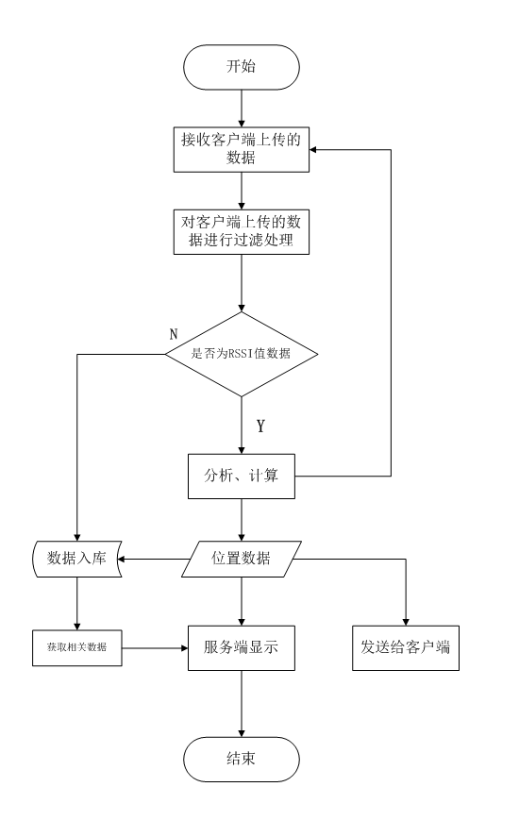

图4-6 服务端程序的流程图

服务端定位模块程序的设计与实现
本系统服务端的定位程序的设计与实现基于RSSI测距技术和三角定位算法，关于RSSI测距技术和三角定位算法，在本文第2章2.4小节做过简单介绍，这里不再赘述。本节主要对基于RSSI测距的定位算法的实现过程进行详细阐述。
基于RSSI测距技术的定位首先由未知节点（如图2-3中的D点）的硬件设备（本系统中直接利用Android手机自带的WiFi模块接收信号）接收已知位置的锚节点（如图2-3中的A、B、C三点）发射的无线信号，记录下RSSI值等相关数据。经过诸如中值策略取值等相关处理后，通过公式（2-2）计算得出相应的距离数据。
在公式（2-2）中， A和n都是根据具体使用的硬件节点设备和无线信号传播的环境得出的经验值，因此在不同的实际环境下A和n参数的取值是不同的。
本系统在设计与实现过程中，通过查看相关研究数据和资料，以控制变量的方法和原则进行了相关实验，即分别假定在参数A不变，而参数n的变化和参数n不变，而参数A变化两种情况下的接收信号强度RSSI值与信号传输距离d之间的关系，分别得出了如图4-7和图4-8所示的关系曲线图, 通过重复试验和相关计算，得出了本系统实验环境下，A和n的取值分别为43和3.2。
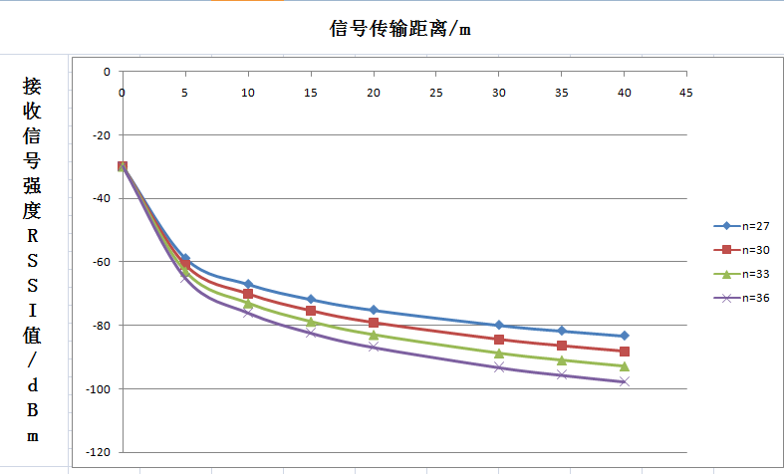

图4-7 A不变，n变化时信号强度RSSI值与传播距离关系曲线
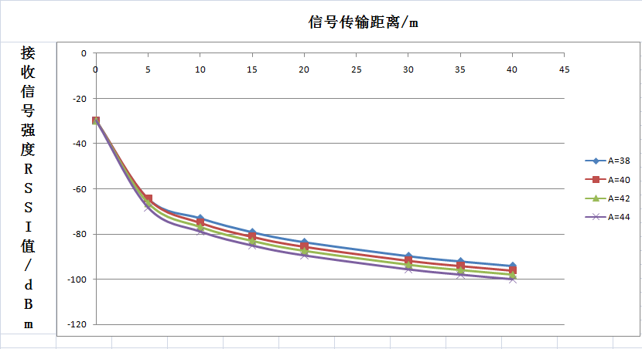

图4-8 n不变，A变化时信号强度RSSI值与传播距离关系曲线
在确定了参数常量A和n值的值后，根据如图4-9所示的算法流程，将客户端上传的RSSI值数据，进行计算取值，然后根据本文第2章第2.4.3小节的公式（2-3）进行转换和计算，得出未知节点在转换后的坐标系中的坐标。
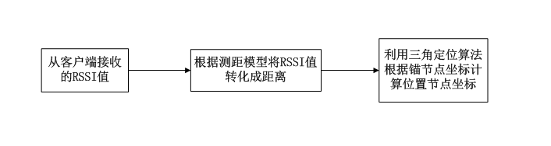

图4-9 RSSI测距算法流程图
本系统服务端程序的测试选择的是大约12m×8m的教室作为定位区域，并建立以教室的长方向作为坐标系Y轴，以教室的宽方向作为坐标系X轴的相应的平面坐标系。以3个规格参数一样的TP-Link无线路由器作为锚节点，其坐标位置分别为（0,0）、（0,12）、（0,8），将安装了本系统的Android客户端程序的手机作为未知节点放在测试点进行定位测试，记录的部分实验数据如表4-1所示。

表4-1 定位实验数据
位置节点实际位置 | 定位结果 | X向误差 |  |  | Y向误差
（4,0.5）  (5,1)  （6,2）  （7,3）  （8,4）  (9,5)  (10,6)  （11,7）  （12,7.5） | (4.4,0.3)  (4.5,1.4)  (6.8,2.5)  （5.7,2.4）  （7.1,3.1）  (9.8,6)  (9.1,5.2)  (9.6,8.1)  (11,7.1) |  | +0.4  -0.5  +0.8  -0.6  -0.9  +0.8  -0.9  -1.4  -1.7 | -0.2  +0.4  +0.5  -0.7  -0.9  +1.0  -0.8  +1.1  -0.4

从表中的实验数据可以看出，在本程序定位算法实际实验所得出的数据中，定位误差均在1~2m之内，考虑到本系统的适用环境为高层建筑等大型建筑的室内，因而本定位程序的误差在可接受范围之内，并且在实际使用环境中，随着锚节点数目的增加，定位精度会也会有相应提高，所以本系统定位程序的设计与实现是符合实用需求的。

路线引导功能模块程序的设计与实现
本系统的另一个功能是在紧急情况下的路线引导功能。该功能是当高层建筑内的室内人员在遇到火灾等紧急情况，一时难以找到合适的逃生路线时，通过本系统的Android客户端程序进行呼救，在呼救的同时，本客户端会自动获取人员周围可搜索到的所有WiFi信号，测量其RSSI值并上传到服务端程序，服务端程序先通过对用户上传的RSSI等数据进行过滤，然后进行定位计算，得出定位数据，返回给客户端进行显示指引。最后通过客户端实时上传的RSSI数据，综合分析处理，利用Dijkstra最短路径算法计算出逃生的路线，然后将路线数据返回给客户端，在客户端模拟地图上进行动态标注并实时更新，用以引导室内被困的人员找到逃生路线，该程序的流程图如4-10所示
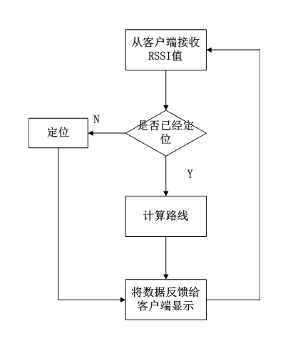

图4-10 路线引导程序流程图
通过图4-10所示的程序流程图，可以看出，本程序的核心是对用户进行定位后，通过实时上传的RSSI等数据计算出合适的逃生路线，本程序采用Dijkstra（迪杰斯特拉)算法来计算出最短路径，得出计算结果之后，将该路径上每个点的坐标位置数据返回给客户端，在客户端的模拟电子地图上进行标注、连线和实时更新显示。
程序部分相关代码如下：
1.getShortestPath(Node node) 方法，该方法是获取与node节点最近的其他节点的方法，在Node类的对象中封装了路径中的节点信息，包括节点名称名字和子节点。

private Node getShortestPath(Node node){
Node res=null;
int minDis=Integer.MAX_VALUE;
Map<Node,Integer> childs=node.getChild();
for(Node child:childs.keySet()){
if(open.contains(child)){
int distance=childs.get(child);
if(distance<minDis){
minDis=distance;
res=child;
}
}
}
return res;
}
2．computePath(Node start)方法，该方法用来计算路径。需传入一个开始节点start作为参数，在该方法中path用于封装路径距离，其定类型定义为：
Map<String,Integer> path=new HashMap<String,Integer>();
pathInfo用于封装路径信息，其定类型定义为：
Map<String,String> pathInfo=new HashMap<String,String>();
具体代码如下：
public void computePath(Node start){
Node nearest=getShortestPath(start);
if(nearest==null){
return;
}
close.add(nearest);
open.remove(nearest);
Map<Node,Integer> childs=nearest.getChild();
for(Node child:childs.keySet()){
if(open.contains(child)){
Integer newCompute=path.get(nearest.getName())+childs.get(child);
if(path.get(child.getName())>newCompute){
path.put(child.getName(), newCompute);
pathInfo.put(child.getName(),
pathInfo.get(nearest.getName())+"->"+child.getName());
}
}
}
//重复执行
computePath(start);
//向外一层层递归,直至所有顶点被遍历
computePath(nearest);
}
以上就是对本系统Android手机客户端程序与PC服务端程序的设计与实现的详细设计部分的阐述

总结与展望

总结
本文主要针对于当前高层建筑在发生火灾等紧急情况时，因高层建筑内部环境复杂，导致扑救难度大、被困人员难以找到逃生路径、消防搜救人员也因难以确定被困人员的位置而无法快速准确制定合理的搜救路线和方案，导致被困人员和消防搜救人员遇险这一社会性问题，构思了一种利用高层建筑内部已有的WiFi网络对室内人员进行定位及路线引导的逃生系统。本系统主要通过对WiFi网络AP进行RSSI测距，再利用三角定位算法和最短路径算法对室内人员进行定位和路线引导。
自己在整个系统的设计与实现过程中，不仅学习能力和动手能力得到了很大锻炼，同时在查看相关研究资料和文献时，也极大开拓了自己的视野。本系统的整个软件系统分为Android手机客户端程序和PC服务端程序。Android系统完全免费并且开源，是目前市场占有率最大的移动操作系统，其系统本身具有极强的稳定性和开放性，因而在Android手机客户端程序的设计与实现过程中，除了自己的编程能力得到锻炼，同时也从优秀的Android源代码中得到了一些启发。PC服务端程序的核心是对相关算法的理解和应用，在设计和实现该程序的过程中，让我见识到了算法的强大。
虽然本系统在创意方面还是比较新颖，使用的主要技术当前也是研究的热门，但是由于自身能力所限，本系统还是存在一些不足和问题，比如：
- 如何确保系统在火灾等情况相当复杂的情况下正常有效运行；
- 如何进一步优化和提高定位的精度及路线引导的准确性。

展望
随着WiFi网络及WiFi室内定位技术及“物联网”技术的迅速发展、成熟和普及，相信本系统中的不足和问题会得到更好的解决。同时结合“物联网”相关技术让本系统的构思和设计实现能更加完善，从而尽在投入实际使用当中，为解决高层建筑火灾救援提供一种强有力的途径，缓解这一社会性乃至国际性的难题。

参考文献
[1]李美学，任伯帜，刘新华. 城市高层建筑火灾消防及安全逃生策略研究.中国安全科学学报,2009（8）, 19（8）.
[2]黄松涛，石章松，张丕旭.基于无线传感网络的火灾现场定位技术与研究.消防科学与技术，2009,28（2）：113~115.
[3]孙佩刚，赵海，罗玎玎等，智能空间中RSSI定位问题研究.电子学报，2007,35(7):1240~1245.
[4]方震，赵湛，郭鹏等．基于RSSI测距分析．传感器技术学报，20(11)：2526~2530．
[5]倪巍，王宗欣．基于接收信号强度测量的室内定位算法．复旦学报(自然科学版)．2004，43(1)：72~76.
[6]徐风燕，李操宾，王宗欣．一种新的基于区域划分的距离损耗模型室内WLAN定位系统．电子与信息学报，2008，30(6)：1405~1408．
[7]冯浩然，袁睿翁，慕春棣．无线网络中基于信号强度的定位及算法比较．计算机工程与应用．2006， 2(32)：36~38.
[8]朱剑，赵海，孙佩刚，毕远国．基于RSSI均值的等边三角形定位算法．东北大学学报，2007，28(8)：1094~1097．
[9]夏英，王磊，刘兆宏．基于无线局域网接收信号强度分析的混合室内定位方法，重庆：重庆邮电大学学报(自然科学版)，2012，24(2)：218~219.
[10]扬帆，赵东东．基于Android平台的WiFi定位．电子测量技术，2012，35(9)：116~124.
[11] 刘乃安. 无线局域网WLAN:原理技术与应用.西安：西安电子科技大学出版社.2004.
[12]谢希仁．计算机网络(第六版)．北京：电子工业出版社．20013(6)．
[13]耿国华.数据结构-C语言描述(第二版).西安：西安电子科技大学出版
[14] Robert Sedgewick, 霍红卫(译).算法：C语言实现(第三版).北京：机械工业出版社 ，2012.
[15]赵志云，衡友跃.Java常用算法手册.北京：中国铁道出版社,2012(5).
社,2008(7),187~191.
[16]李刚.疯狂Android讲义（第二版）.北京：电子工业出版社.2013.
[17]李宁．Android开发权威指南(第二版)．北京：人民邮电出版社．2013．
[18]I．Bylemans，M．Weyn and M．Klepal．Mobile Phone-based Displacement
Esti—marion for Opportunistic Localisation Systems．In Third International Confer-ence on Mobile Ubiquitous Computing，Systems，Services and Technologies，2009．
[19]Zhang M H，Zhang S S，Chen J．A new positioning method for location—based services in wireless LANs．Chinese Journal of Electronics，2008，17(1)：75~79．
[20]Mazuelas S，Bahillo A，Lorenzo R M，et a1．Robust indoor positioning provided by real—Time RSSI values in unmodified WLAN networks．IEEE Journal of Selected Topics in Signal Processing，2009，3(5)：821~831．
[21]Dik L L，Chen Q X．A model based WiFi localizationmethod．International
conference on Scalable information systems，2009，34~38．

